**TÀI LIỆU HƯỚNG DẪN SỬ DỤNG PHẦN MỀM**

**HỌP KHÔNG GIẤY**

**PHIÊN BẢN MOBILEAPP**

**MỤC LỤC**

**Hướng dẫn sử dụng phần mềm e-Cabinet**

**1.** **Đăng nhập ứng dụng:** 3

**2.** **Duyệt danh sách cuộc họp** 4

**3.** **Chức năng điểm danh** 5

**4.** **Thông tin chi tiết cuộc họp** 6

**5.** **Chức năng uỷ quyền** 7

**6.** **Nội dung cuộc họp và tài liệu cá nhân** 8

**7.** **Thông tin tài khoản/Đổi mật khẩu** 8

# 

# **Hướng dẫn sử dụng phần mềm e-Cabinet trên MobileApp**

1. **Tải phần mềm**

* Tải phầm mềm về máy điện thoại của bạn, với Android truy cập CH Play, IOS truy cập AppStore
* Tìm kiếm với từ khoá e-Cabinet (Hình 1.1)
* Chọn phần mềm có tên Hậu Giang

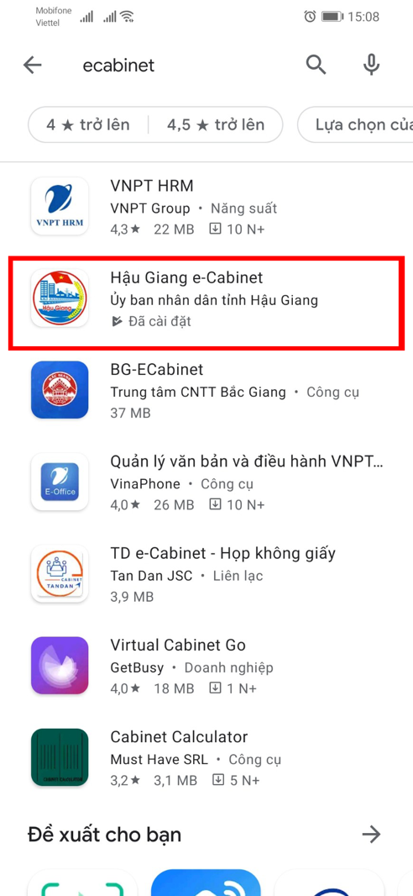 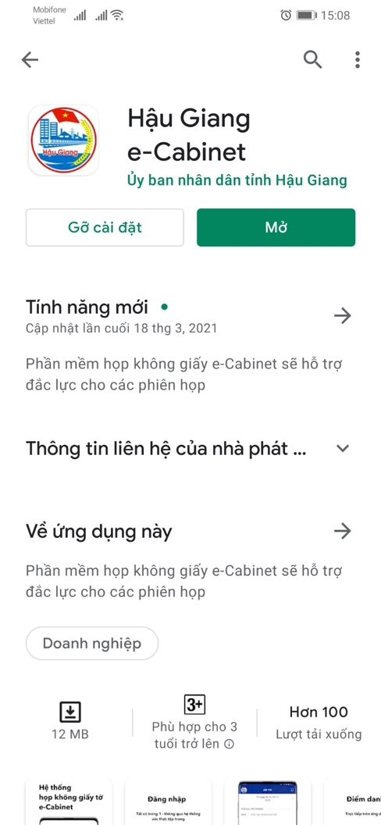

Hình 1.1 Hình 1.2

* Hoặc đại biểu có thể scan mã QRCode sau để vào cài đặt

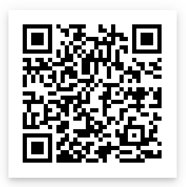 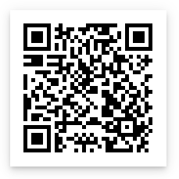

Hình 1.3: Phiên bản Android Hình 1.4 Phiên bản IOS

1. **Đăng nhập ứng dụng:**

* Sau khởi động ứng dụng lần đầu tiên người dùng sẽ được đưa đến trang nhập thông tin người dùng. Đại biểu nhập thông tin tài khoản SSO là email công vụ được cấp.
* 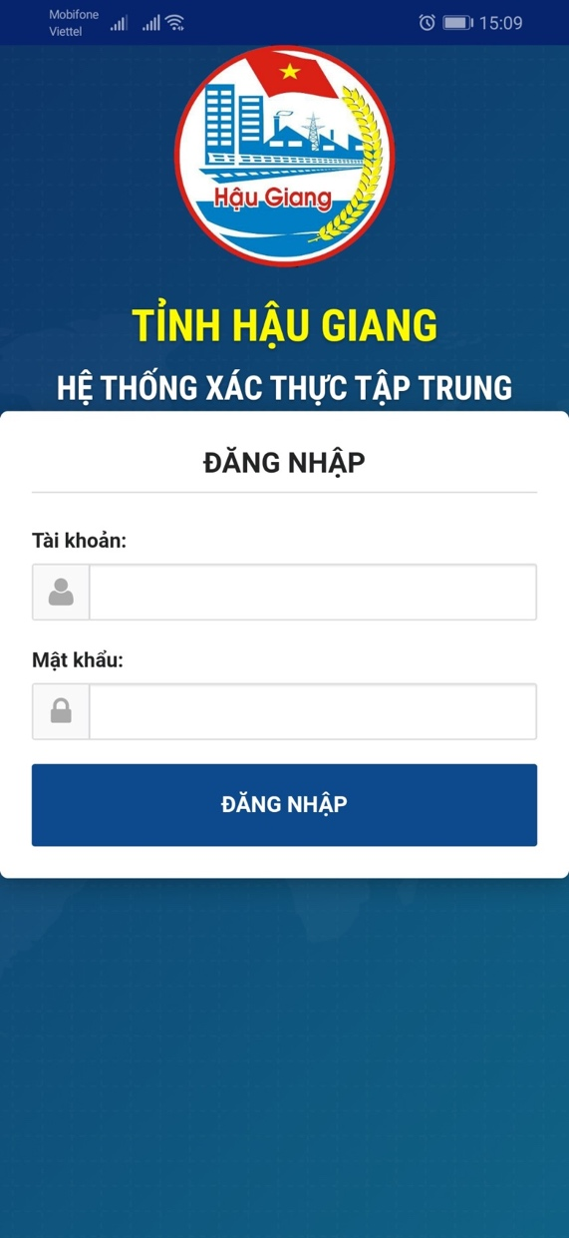

Hình 2.1

1. **Duyệt danh sách cuộc họp**

* Hiển thị danh sách cuộc họp sắp tới, đang diễn ra và đã kết thúc (Hình 3.1)
* 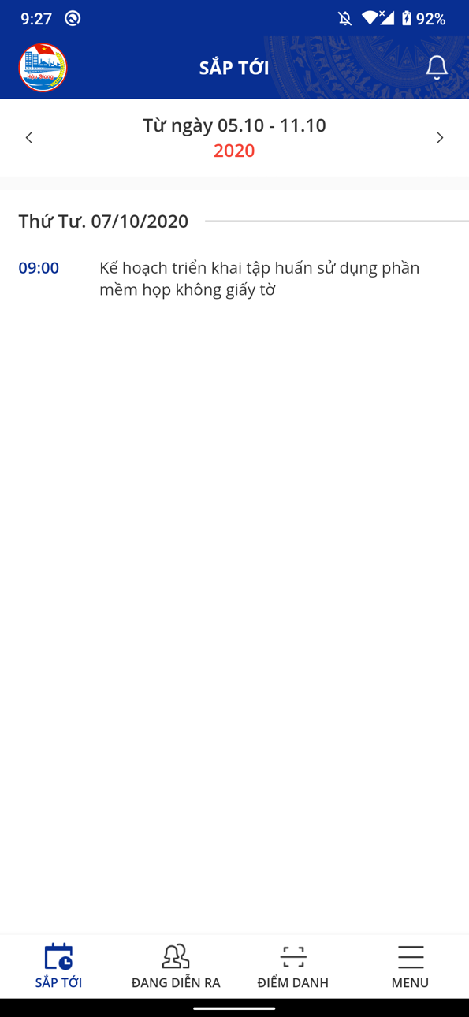Danh sách cuộc họp hiển thị theo từng ngày trong tuần và đi kèm là bộ lọc danh sách cuộc họp theo tuần.

Hình 3.1

1. **Chức năng điểm danh**

* Tại màn hình trang chủ khi chọn chức năng Điểm danh ứng dụng sẽ yêu cầu quyền truy cập máy ảnh để thực hiện quét mã QR CODE điểm danh (Hình 4.1). Vui lòng cấp quyền truy cập máy ảnh để ứng dụng hoạt động tốt nhất
* Sau khi cấp quyền truy cập máy ảnh , người dùng thực hiện quét mã QR CODE để thực hiện điểm danh. Mã QR CODE được cung cấp tại mỗi phòng họp(Hình 4.2)

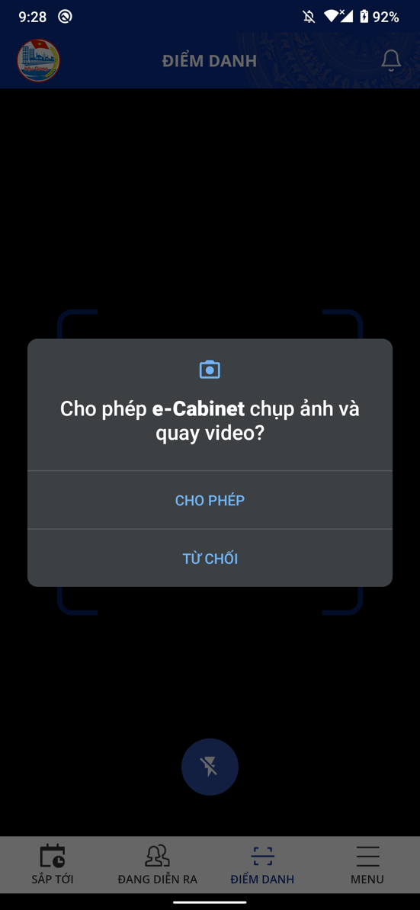 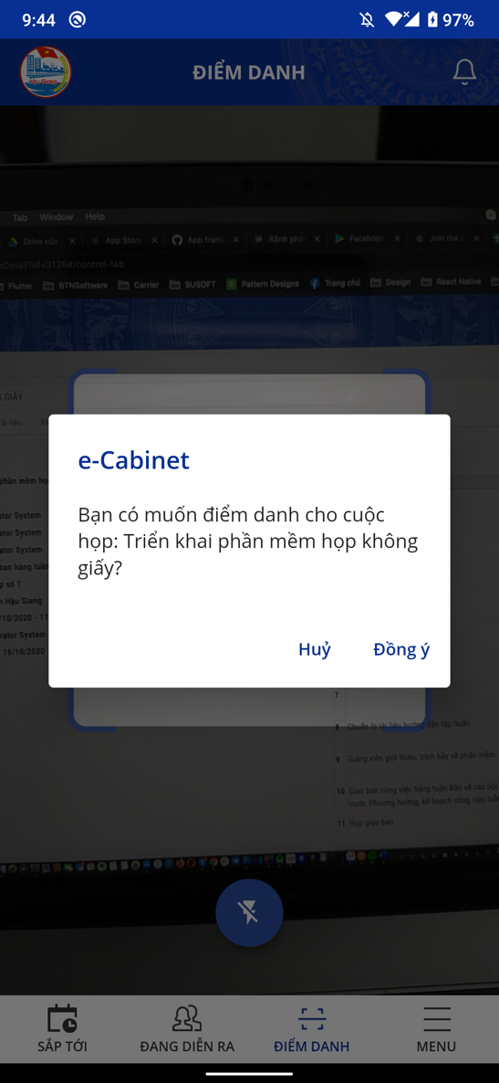

Hình 4.1 Hình 4.2

1. **Thông tin chi tiết cuộc họp**

* Hiển thị thông tin chi tiết cuộc họp (nội dung, chủ trì, thời gian, địa điểm,…)(Hình 5.1)
* Tại đây người dùng có thể xác nhận (Hình 5.2) hoặc từ chối (Hình 5.3) tham gia cuộc họp

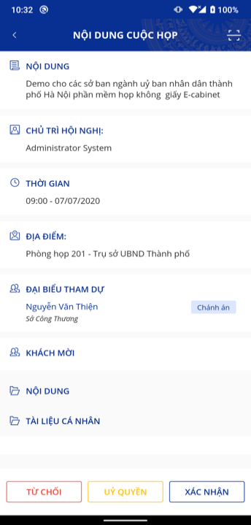 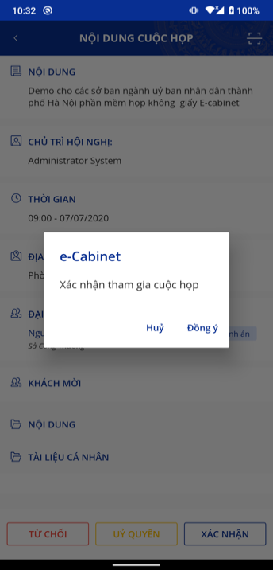 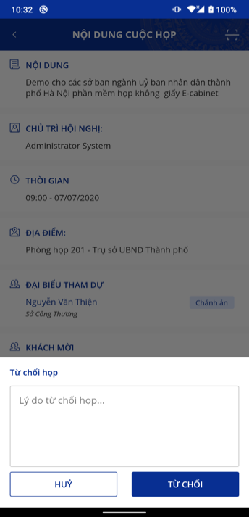

Hình 5.1 Hình 5.2 Hình 5.3

1. 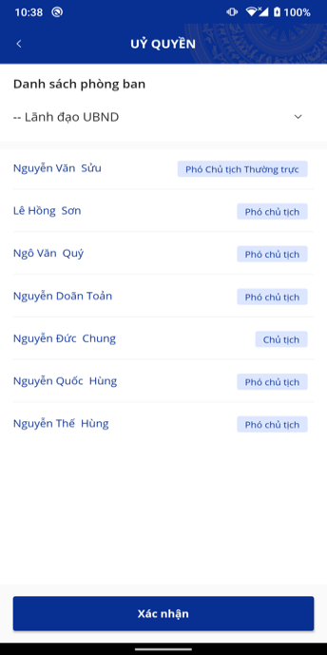**Chức năng uỷ quyền**

* Người dùng có thể uỷ quyền tham dự cuộc họp cho một hoặc nhiều người khác tại nhiều danh sách phòng ban khách nhau (Hình 6.1)

Hình 6.1

1. **Nội dung cuộc họp và tài liệu cá nhân**

* Danh sách các nội dung của 1 cuộc họp đi kèm các tài liệu ứng với từng nội dung(Hình 7.1)
* Người dùng có thể xem nhanh phần tài liệu ngay trên ứng dụng và góp ý cho từng tài liệu(Hình 7.2)

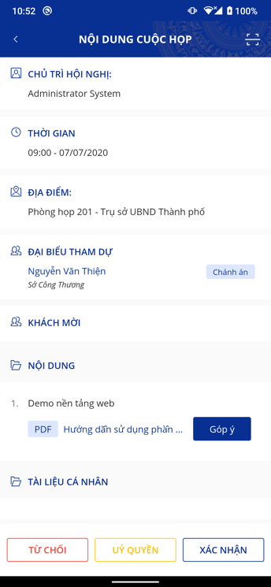 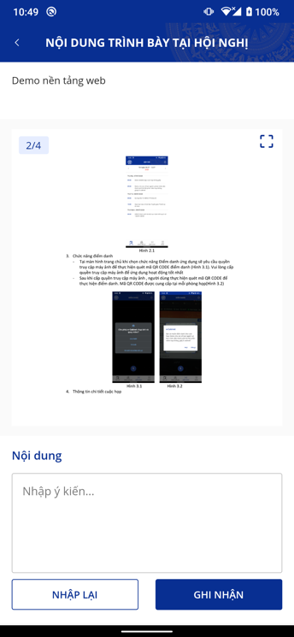

Hình 7.1 Hình 7.2

1. **Thông tin tài khoản/Đổi mật khẩu**

* Hiển thị thông tin tài khoản người dùng (họ và tên, số điện thoại, email, đơn vị, chức vụ…)(Hình 8.1)
* Đổi mật khẩu tài khoản người dùng(Hình 8.2)

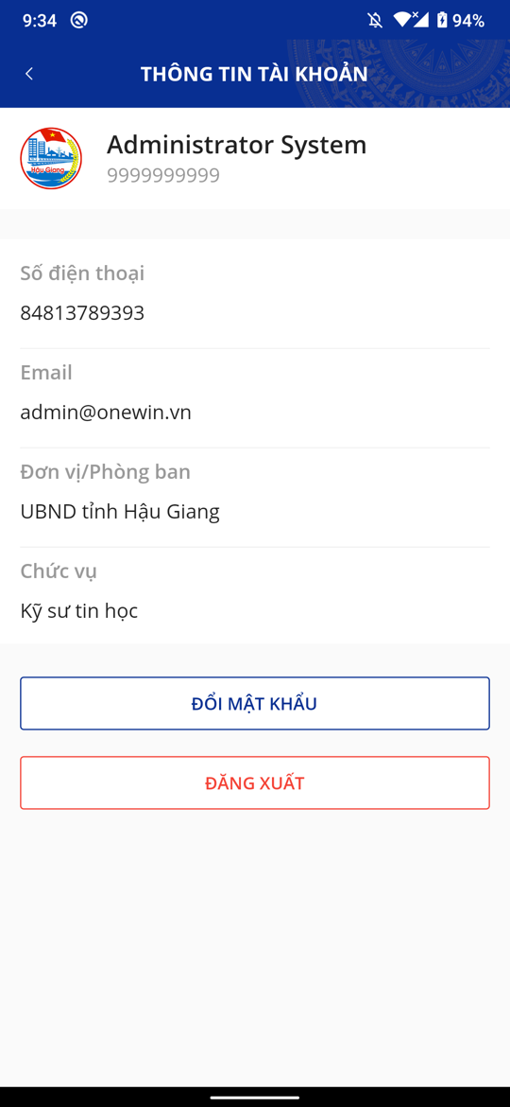 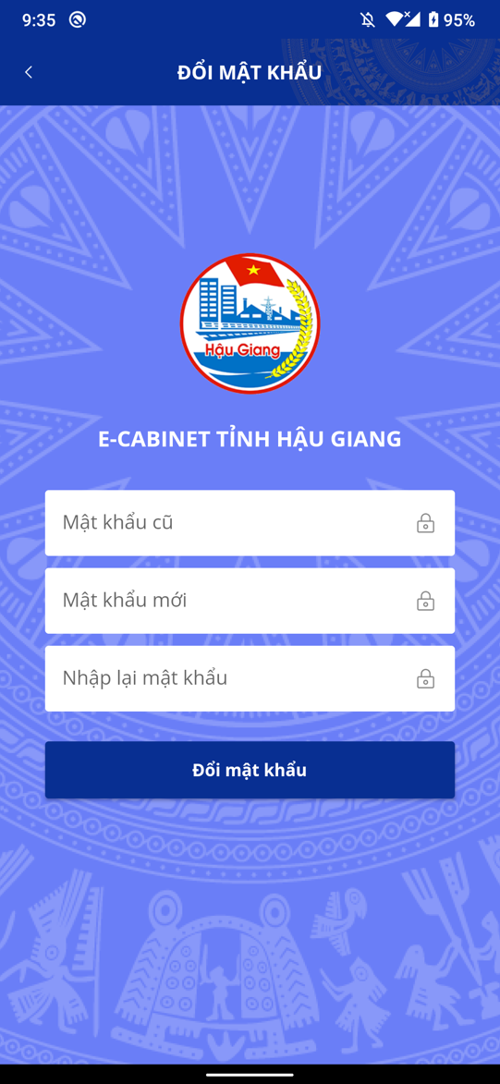

Hình 8.1 Hình 8.2